1. C:\Users\Administrator\.ssh

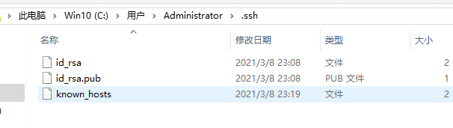

1. 初始化一个git库

git init

1. 补充步骤，可不做

ssh key https://blog.csdn.net/yushuangping/article/details/84240863

1. 设置用户名

git config --global user.email [459809194@qq.com](mailto:459809194@qq.com)

1. 下载代码

git clone git@github.com:daletou/vueRepository.git

1. 准备提交代码，查看当前修改状态

git status

1. 加入缓存

git add .

1. git commit -m "aaaaa"
2. git push origin master